SCHREIBBEWERB

Name der Schülerin/des Schülers: Jakob Neunteufl, Elia Tauber, Lucia Jamek
Alter: 10, 10 und 9 Jahre Schule: VS Weißenkirchen
Klasse: 4. Klasse Ort: 3610 Weißenkirchen

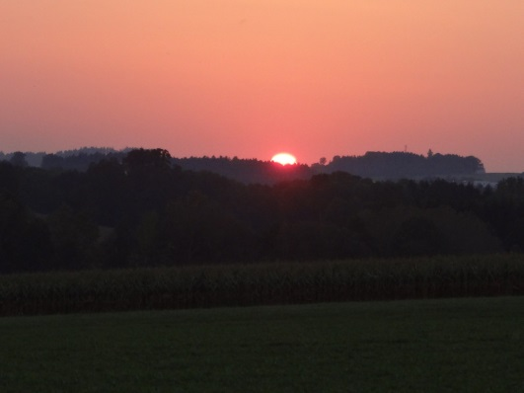
Foto:„De letztnSunstrohln“ – Romana H., NMS Aschbach
Wald Nacht
Christoph Mauz

20:37
Schöner Schmarrn! Jetzt wird es gleich finster und ich habe immer noch keine Ahnung, wo genau ich bin. Das Einzige, das völlig außer Streit steht, ist die Tatsache, dass ich im Wald stehe. Mittendrin! Der Wald ist irgendwo im westlichen Niederösterreich. Zwischen Amstetten West und Oed-Öhling. Wenn ich die Augen zumache, dann höre ich Autobahngeräusche. Das heißt, ich hoffe, dass es Autobahngeräusche sind. Weil wenn das Geräusch zum Beispiel von Gelsen kommt, dann gute Nacht, Bertl! Bertl heiße ich übrigens. Bertl Panigl und ich hab‘ mich verlaufen. Verlaufen in einem Wald im westlichen Niederösterreich, zwischen Amstetten West und Oed-Öhling.
Verzweifelt hole ich mein Handy hervor, aber ich habe immer noch kein Signal. Überall funktioniert das Klumpert! Überall, außer in einem Wald im westlichen Niederösterreich, zwischen Amstetten und Oed-Öhling!
…
Nach einer weiteren halben Stunde, gab ich die Suche auf und baute mir aus Stöcken und Blättern ein Lager. Dann machte ich ein Feuer, um mich zu wärmen. Jetzt ging ich schlafen. Ich hatte ein mulmiges Gefühl. Nach einiger Zeit weckte mich ein Geräusch auf. `Ist das ein Wolf?` Ich wollte wissen, was das war und ging in die Richtung aus der ich es gehört hatte. Da entdeckte ich einen Fuchs, der mich bedrohlich ansah. Ich lief weg und der Fuchs mir hinterher. Plötzlich stieß ich auf eine Mauer und konnte auf einmal Autos hören. Ich wusste, dass hinter dieser Mauer die Autobahn sein musste. Ich rannte entlang der Mauer, der Fuchs war inzwischen nicht mehr hinter mir her. Ich erkannte, dass die Mauer immer niedriger wurde und schließlich ganz aufhörte. Die Sonne war inzwischen schon wieder am Aufgehen. Da, am Ende der Mauer konnte ich die Straße und die Autos sehen. Ich nahm mein Handy wieder heraus und hatte tatsächlich Empfang. `Na endlich geht dieses Klumpert wieder.` Ich rief sofort meine Mama an und bat sie, mich zu holen. Doch da, mitten im Gespräch war mein Akku aus, also konnte ich ihr nicht sagen, wo ich war. `So ein Mist!` Doch plötzlich blieb ein Auto am Fahrbahnrand stehen und ein Mann stieg aus. Er meinte, dass er mich nachhause bringen kann. `Ja, bitte in die Winkelgasse 32` Ich stieg ins Auto ein und da bemerkte ich, dass alle Fenster vergittert waren. Ich dachte mir nichts und freute mich nur auf zuhause. `Ah, das gelbe Haus, da wohne ich.` Doch das Auto fuhr weiter und der Mann lachte mich böse an. Er fuhr mit mir in eine kleine Gasse ganz am Ende der Stadt. Er zerrte mich aus dem Auto und sperrte mich in einen dunklen Raum mit Ratten, Spinnen und anderen Tieren. Der Mann verließ das Gebäude wieder. Als ich in einem Nebenraum ein Geräusch hörte, wurde ich neugierig und schaute hinüber. Da sah ich, dass dort noch andere Kinder waren. Ich traute meinen Augen nicht. Als ich mich umschaute, sah ich, dass alle Kinder mager waren und ich fragte eines, wie lange es schon hier ist. `Drei Jahre und vier Monate` Das bekam ich als Antwort. Das wollte ich auf keinen Fall. Ich überlegte und überlegte, wie wir fliehen könnten. Da bemerkte ich einen Gitterstab, der verbogen war. Ich fragte das kleinste Kind, ob es dort nicht durchklettern könnte. Das kleine Kind probierte es und schaffte es tatsächlich. Ich rief ihm noch nach, dass es das Tor öffnen soll und den anderen Kindern sagte ich, dass sie sich knapp zum Tor stellen sollen und sobald es aufgeht loslaufen, egal was passiert. Da ging plötzlich das Tor auf und die Kinder rannten los, doch vor ihnen stand der Entführer. Sie bemerkten es gar nicht und rannten den Mann um. Da lief auch ich los und wir flüchteten zur Polizei. Dort berichteten wir, was passiert war. Die Polizisten rückten sofort aus und fuhren blitzschnell zum Haus des Verbrechens. Der Dieb, lag noch am Boden und konnte einfach gefasst werden. Er wurde lebenslänglich ins Gefängnis gebracht und die Kinder konnten endlich zu ihren Eltern zurück. Ich lag nun endlich wieder in meinem eigenen Bett und schlief neben meinen Eltern ein.

